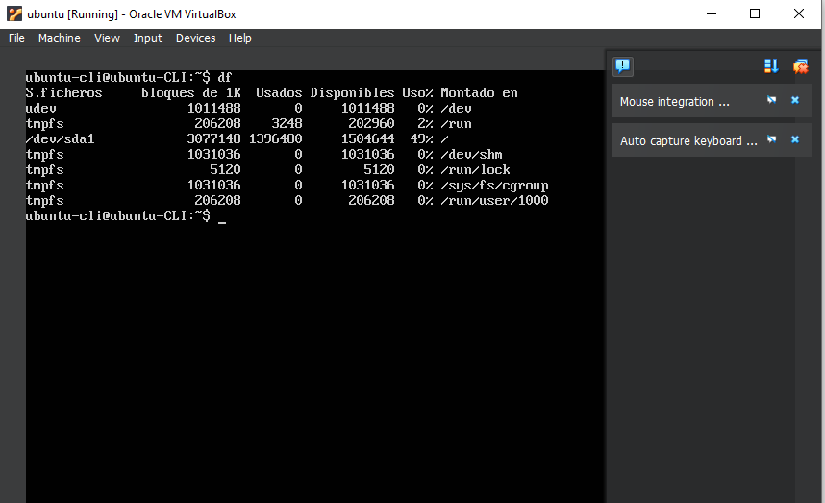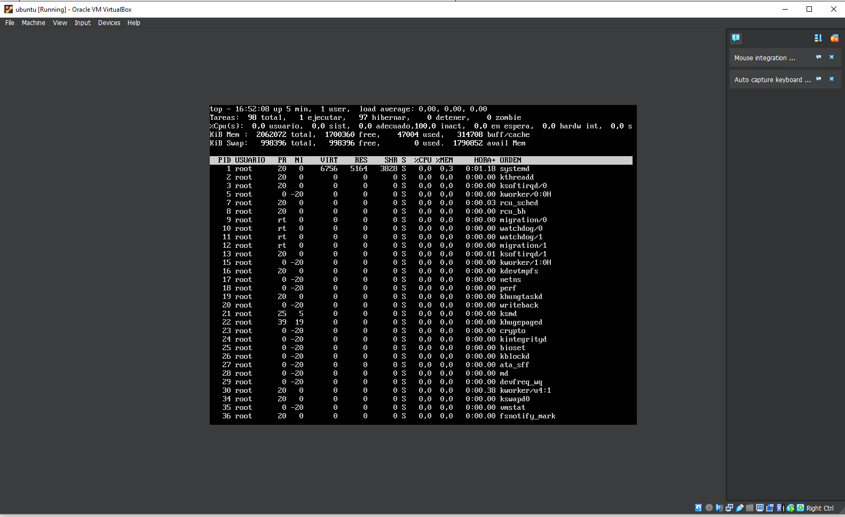

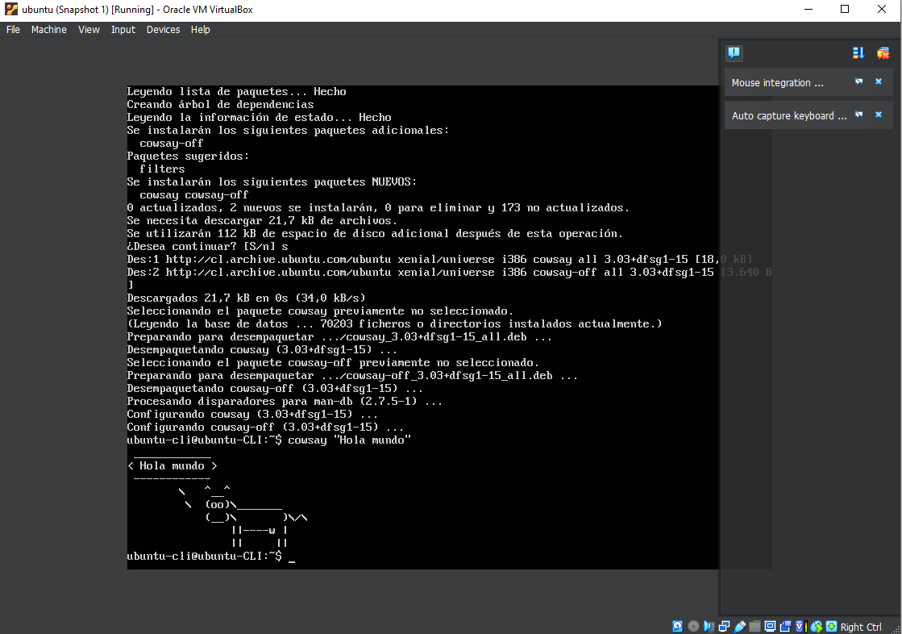

El comando sudo es para dar acceso al root y poder instalar cosas. El comando apt install cowsay instala el programa de la vaca y el siguiente era para que apareciera la vaca diciendo Hola mundo. Los comandos tienen diferentes funciones como instalar, ejecutar, etc